The Peninsula presenta la edición 2025 de su renombrado programa “Art In Resonance”
La exposición inmersiva en el icónico hotel insignia del grupo presenta obras encargadas a tres artistas visionarios y una nueva colaboración con el Victoria and Albert Museum
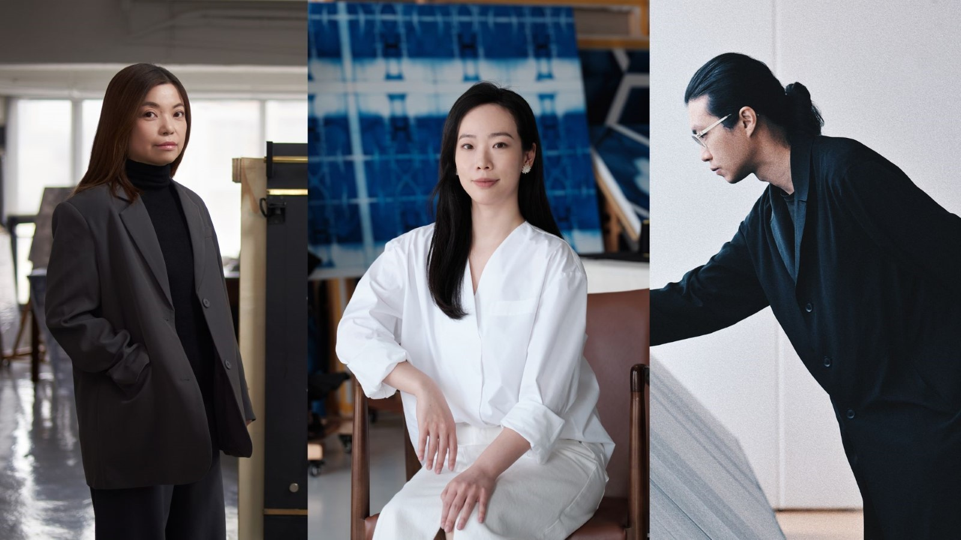
(De izquierda a derecha: Phoebe Hui, Lin Fanglu and Chris Cheung)
The Peninsula, cuya dedicación a apoyar el trabajo de artistas visionarios se ejemplifica a través de su programa global "Art in Resonance", lanzará la última iteración de este programa con una impresionante nueva exhibición en su propiedad insignia de Hong Kong. La exposición, que debutará durante la Semana del Arte de Hong Kong y estará abierta al público hasta mayo, presentará obras encargadas a los artistas locales Phoebe Hui y Chris Cheung (conocido ampliamente como h0nh1m), junto con la artista radicada en Shanghái Lin Fanglu, en colaboración con el prestigioso Victoria and Albert Museum (V&A).
Las obras originales de estos artistas vanguardistas se exhibirán en los espacios públicos de The Peninsula Hong Kong, donde estarán accesibles tanto para los huéspedes del hotel como para los entusiastas del arte que visiten la exposición. La edición 2025 del programa ofrecerá experiencias artísticas emocionantes e interactivas, reafirmando el importante papel de The Peninsula Hong Kong en el panorama cultural de la ciudad.

Nuevas obras que innovan e involucran
La exhibición destaca la visión de los artistas de "Art in Resonance", cuyas obras se presentarán en diversos espacios de The Peninsula Hong Kong, incluida su icónica fachada, The Lobby y The Verandah.
La primera pieza que recibirá a los visitantes es "Lunar Rainbow", una instalación a gran escala con temática celestial en la fachada del hotel, creada por la artista multimedia Phoebe Hui (Hong Kong, China). La obra presenta imágenes fragmentadas de la luna impresas digitalmente en paneles de aluminio, creadas a través de un programa personalizado que rastrea la evolución de las imágenes lunares, desde dibujos científicos del siglo XVII hasta archivos contemporáneos de código abierto, fusionando pasado y presente con una perspectiva contemporánea. Un diseño de iluminación personalizado imita un fenómeno natural poco común, el "moonbow" o arcoíris lunar, reflejando ideas de posibilidad y nuevos enfoques. "Lunar Rainbow", la obra más grande de Hui hasta la fecha, rinde homenaje a la luna como símbolo de resiliencia y esperanza. Invitando a los espectadores a avanzar y abrazar lo desconocido, la instalación ofrece una sorpresa fortuita cuando la luna "se une" desde un ángulo específico, generando una aventura perceptual que despierta curiosidad y asombro.
Otra cautivadora instalación, "She’s Bestowed Love", se encontrará en The Lobby. Creada por la artista textil Lin Fanglu (Dalian, China) y curada por la Dra. Xiaoxin Li, curadora del Departamento de Asia del V&A, esta obra a gran escala utiliza textiles teñidos de rojo para simbolizar la energía, la emoción, el ciclo de la vida y el amor. Las formas ascendentes de la instalación evocan a la diosa griega Gaia, la madre que nutre toda la existencia. Representando el amor y la fortaleza de las mujeres, esta obra se inspira en la artesanía textil tradicional de la minorías Bai en la provincia de Yunnan y en las mujeres resilientes que han preservado estas tradiciones a lo largo de generaciones. Esta instalación encapsula la filosofía de The Peninsula de avanzar en el mundo contemporáneo mientras se abraza su herencia distintiva.
Una tercera instalación completamente inmersiva recibirá a los visitantes en The Verandah. "The Flow Pavilion", del artista de nuevos medios h0nh1m (Hong Kong, China), creada en colaboración con Tai Ping, utiliza la alfombra como un medio innovador para fusionar tecnología futurista con artesanía tradicional hecha a mano. Una estructura de espejo unidireccional, inspirada en una casa de té contemporánea, será la pieza central de un jardín zen en The Verandah. Dentro de la casa de té, robots programados proyectarán patrones dinámicos e intrincados en la alfombra, reflejando las ondas cerebrales del artista durante la meditación. Esta obra envolvente ofrecerá a los huéspedes una experiencia multisensorial que fomenta un estado de concentración profunda y tranquilidad.
Dando vida a la creatividad en The Peninsula Hong Kong
Para dar vida a "Art in Resonance" en The Peninsula Hong Kong, el hotel ofrecerá diversas promociones especiales, incluidas opciones gastronómicas y de bebidas temáticas. Estas incluirán un exclusivo "Afternoon Tea" en The Lobby con pasteles inspirados en las obras exhibidas, acompañados de vino espumoso británico; deliciosos bombones de chocolate y galletas modeladas a partir de piezas artísticas en The Lobby y The Verandah; así como amenidades de chocolate en las habitaciones inspiradas en las instalaciones de Phoebe Hui y Lin Fanglu. Además, los huéspedes podrán disfrutar de cócteles artísticos en Felix y The Bar at The Peninsula Hong Kong, diseñados para complementar las obras de arte durante el periodo de la exhibición.
También estarán disponibles paquetes de estadía exclusivos y visitas guiadas a la exhibición.

Para descargar imágenes en alta resolución, click aquí.

Sobre Art in Resonance
Desde 2019, el programa "Art in Resonance" de The Peninsula ha destacado el trabajo de artistas emergentes y de media carrera, proporcionando financiamiento, apoyo curatorial y espacios de exhibición para la creación de nuevas obras de arte públicas significativas y experiencias artísticas inmersivas para los huéspedes de Peninsula.
Más información en www.peninsula.com/art.

Sobre el V&A
El V&A es una familia de museos dedicados al poder de la creatividad: su capacidad para entretener y conmover, enriquecer nuestras vidas, abrir nuestras mentes y cambiar el mundo. Celebramos y compartimos ese poder a través de un programa de exposiciones, eventos, experiencias educativas y digitales, una colección de 2.8 millones de objetos, así como mediante nuestro apoyo a nuevas obras y nuestro compromiso con la conservación, la investigación y el diseño sostenible. En conjunto, nuestro trabajo cuenta una historia de 5,000 años de creatividad, contribuyendo al avance del conocimiento cultural en todo el mundo e inspirando a los creadores, innovadores y artistas de hoy y del futuro. Siempre trabajamos para ampliar nuestras audiencias, para que todos puedan formar parte del V&A, porque el V&A y el poder de la creatividad nos pertenecen a todos.

Sobre The Hongkong and Shanghai Hotels, Limited (HSH)
Fundada en 1866 y cotizada en la Bolsa de Valores de Hong Kong (00045), HSH es la empresa matriz de un grupo dedicado a la propiedad, desarrollo y gestión de prestigiosos hoteles, propiedades comerciales y residenciales en ubicaciones clave de Asia, Estados Unidos y Europa. Además, ofrece servicios turísticos y de ocio, gestión de clubes y otros servicios.
La cartera de hoteles The Peninsula incluye The Peninsula Hong Kong, The Peninsula Shanghai, The Peninsula Beijing, The Peninsula Tokyo, The Peninsula New York, The Peninsula Chicago, The Peninsula Beverly Hills, The Peninsula London, The Peninsula Paris, The Peninsula Istanbul, The Peninsula Bangkok y The Peninsula Manila.
El portafolio de propiedades del grupo incluye The Repulse Bay Complex, The Peak Tower y St. John’s Building en Hong Kong; The Landmark en Ho Chi Minh City, Vietnam; y 21 avenue Kléber en París, Francia.
En cuanto a clubes y servicios, el grupo opera The Peak Tram en Hong Kong; Quail Lodge & Golf Club en Carmel, California; Peninsula Clubs and Consultancy Services, Peninsula Merchandising y Tai Pan Laundry en Hong Kong.
Para más información, visita www.peninsula.com o síguenos en Facebook e Instagram.

